

详细设计说明书
ES088内蒙易民生研发项目
(第一部分)

版本：V1.0

文 档 编 号 |  | 保 密 等 级 | 机密
作 者 |  | 最后修改日期
审 核 人 |  | 最后审批日期
批 准 人 |  | 最后批准日期

修订记录
日期 | 版本 | 修订说明 | 修订人
2014-7-3 | V1.0 | 创建 | 王子威

目 录
第1章 引言 1
1.1 文档用途 1
1.2 阅读对象 1
1.3 名词术语 1
1.4 参考资料 1
第2章 概述 2
2.1 系统概述 2
2.2 系统功能定义 2
2.3 设计约束 2
第3章 总体结构说明 3
3.1 子系统结构 3
3.2 模块程序构件结构图 5
第4章 数据模型（Data Model）设计 6
4.1 逻辑实体模型 6
4.2 表结构（物理设计） 7
4.3 视图列表 9
第5章 功能实现说明 10
5.1 业务处理类模块 10
5.2 数据流类模块 14
第6章 界面实现说明 17
6.1 模块1 17
6.2 模块2 17

引言

文档用途
易民生项目易详细设计说明书，用于指导项目开发和单元测试。因篇幅原因，详细设计说明书包含三部分：
第一部分：《INFOHOLD_TS&PI_T_详细设计说明书_[ES088内蒙易民生研发项目]_综合》
第二部分：《INFOHOLD_TS&PI_T_详细设计说明书_[ES088内蒙易民生研发项目]_易薪宝》
第三部分：《INFOHOLD_TS&PI_T_详细设计说明书_[ES088内蒙易民生研发项目]_易健康》
本文是易民生详细设计文档的第一部分，描述公共及综合部分的详细设计。另外，易民生系统内部及外部接口部分的设计统一在本文档中描述。

阅读对象
此文档适合如下人员阅读。
- 产品设计工程师
- 产品开发工程师
- 产品测试工程师
- 其他相关人员

名词术语
【内容】
在该份文档中，为使阅读者对使用到的名词术语有一个概念性的理解，需要对一些名词进行解释。
【裁剪原则】
如果没有特别生疏的术语，此部分内容允许裁剪掉。

参考资料
【内容】
列出该文档编写时的主要参考资料。主要包括：规范、《客户需求规格说明书》、老产品设计文档、其他子系统的设计文档等。
【裁剪原则】
如果没有参考其他资料，此部分内容允许裁剪掉。

概述

系统概述
【内容】
说明此子系统“是什么”。
【裁剪原则】
此部分内容不允许裁剪。

系统功能定义
【内容】
说明此子系统实现的主要功能，可逐条说明。
【裁剪原则】
此部分内容不允许裁剪。

设计约束
【内容】
从《产品需求规格说明书》中提取需求约束。例如：
- 系统应当遵循的标准或规范
- 客户实际的软件、硬件环境条件的约束
- 接口/协议的约束
- 软件质量的约束：稳定性、可靠性、性能等。
【裁剪原则】
此部分内容不允许裁剪。

总体结构说明

子系统结构

系统内外部关系图
【内容】
采用如下图所示的模式表述下面两层关系：
- 内部功能模块构成
- 与外部模块的接口关系
【裁剪原则】
此部分内容不允许裁剪。
注：此图为举例：
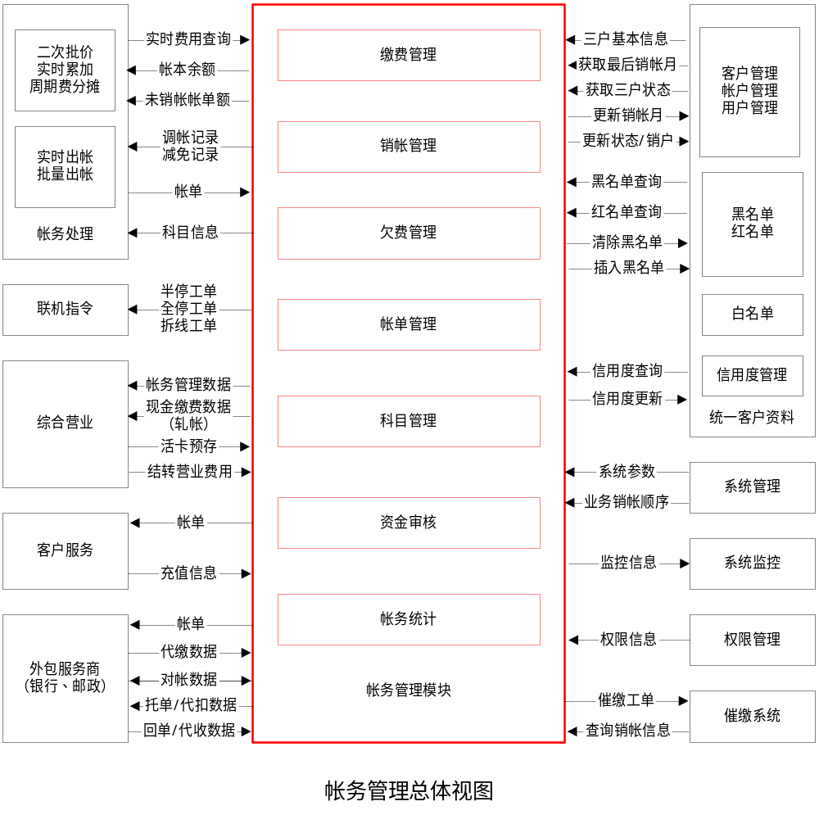

功能模块简要说明
【内容】
对诸功能模块完成的功能做简要说明。
【裁剪原则】
此部分内容不允许裁剪。

依赖的外部接口
【内容】
说明各模块依赖的外部接口是什么，输入参数、输出参数、返回值等。
【裁剪原则】
此部分内容不允许裁剪。

对外提供的接口
【内容】
说明各模块对外提供的外部接口是什么，输入参数、输出参数、返回值等。
【裁剪原则】
此部分内容不允许裁剪。

模块程序构件结构图
【内容】
详细描述程序构件结构图，并做文字说明。一般是有如下两种情况需做此描述：
- 非中间件服务结构的后台处理进程模块（一般是异步操作等）
- 在前台交互式操作的模块中，引入了非中间件服务结构的部件；
【裁剪原则】
若不存在上述情况，此部分内容允许裁剪掉。
注：此图为举例：
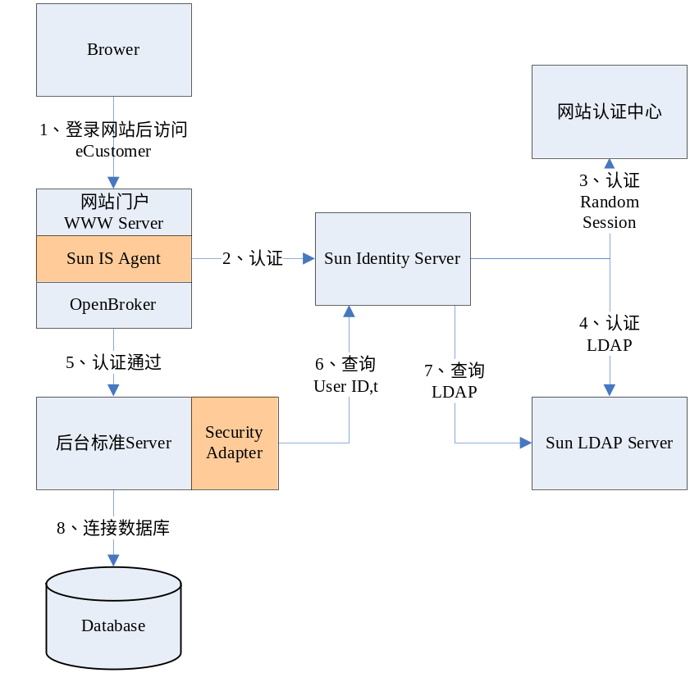

数据模型（Data Model）设计
- 基础信息：
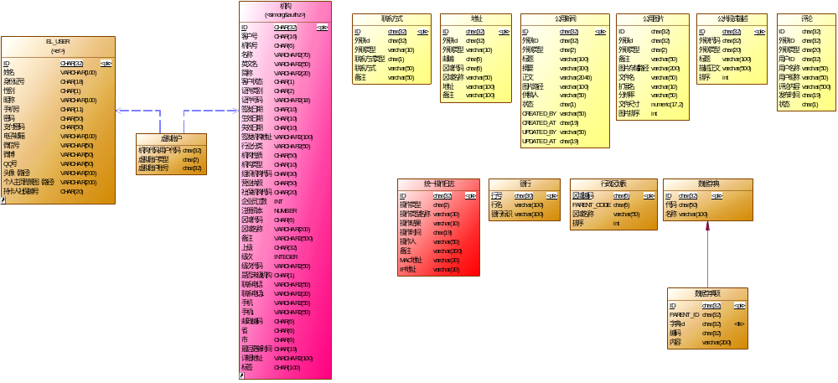

- APP管理：

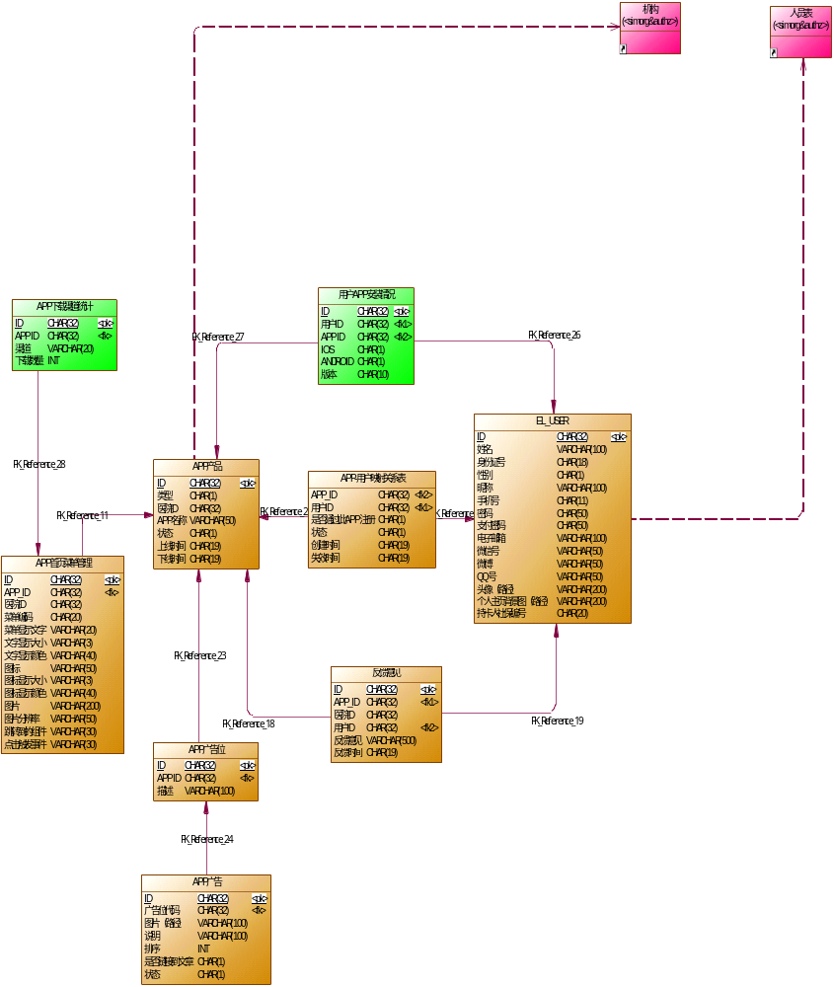

- 绑定卡管理：
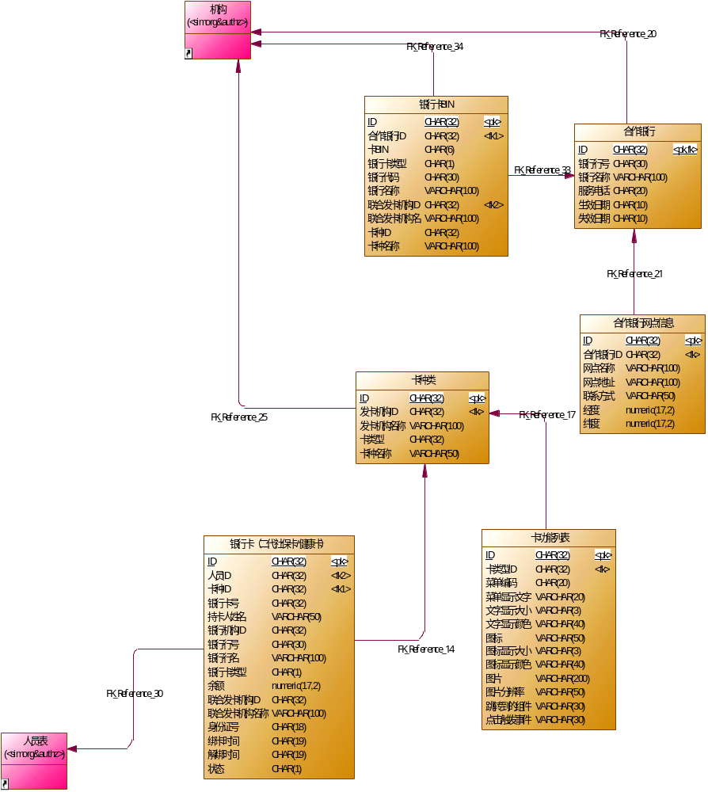

数据库模型设计见《INFOHOLD_TS&PI_T_系统数据库设计说明书_EL》

功能实现说明

设计规范
系统功能基于Restful的Http协议实现通讯，采用JSON格式进行数据传输。具体遵循规范如下：
- 各系统功能实现基于各自业务，子系统模块间需通讯时使用统一接口形式进行通信，无其他通讯方式。
- 各系统功能明确功能名称、功能描述、交易限制、输入参数、输出参数、处理流程以及涉及的数据库表。
- 调用格式规范
http://域名/子系统名/模块名/[功能点名]/{路径参数1}/{路径参数2…}?[data=(JSON)]
HTTP METHOD :
- POST对应创建操作；
- PUT对应更新操作；
- GET对应查询类操作；
- DELETE对应删除类操作
输入参数：【路径参数1】、【路径参数2】……【路径参数n】, 【data=(JSON)】
返回值：
- 成功返回：{success:true,result:{值名1:’xx’, 值名2:’xxx’….}}
- 列表返回：{ success:true, start:0, pageSize:20,total:20,result :[{ 值名1:’xx’, 值名2:’xxx’….},{},…..]}
- 失败返回：{success:false,mgs:’错误信息’}

用户管理

登录【ELB_USER_001】

功能说明
根据用户和登陆密码的匹配验证，如果验证成功则返回登陆成功，如果匹配失败则返回失败信息。

交易限制
登陆用户名为11位手机号码，登陆密码长度为6-16位字符，建议使用字母及数字和符号组合。

输入
字段 | 中文名称 | 数据类型 | 数据长度数据类型 | 缺省值 | 说明
userName | 用户名 | String |  |  | 11位电话号码
passWord | 用户登陆密码 | String |  |  | 6-16位字符

输出
字段 | 中文名称 | 数据类型 | 数据长度数据类型 | 缺省值 | 说明

处理流程
- 根据用户名【userName】查询表【EL_USER】是否有该用户，有的话进行下一步，否则返回错误信息“用户或者密码错误”；
- 根据表【EL_USER】中的登录密码【PASSWORD】字段和用户输入的登陆密码【passWord】字段进行校验，成功则返回登陆成功，失败则返回错误信息“用户或者密码错误”。

涉及库表
表名 | 中文名称 | 说明
EL_USER | 用户表

登录后初始化用户数据【ELB_USER_002】

功能说明
根据用户id获取用户的基本信息。

交易限制
需用户登陆。

输入
字段 | 中文名称 | 数据类型 | 数据长度数据类型 | 缺省值 | 说明
id | 用户id | String | 32

输出
字段 | 中文名称 | 数据类型 | 数据长度数据类型 | 缺省值 | 说明
Person | 个人信息 | Object
id | 用户id | String | 32
name | 姓名 | String | 100
idCardNo | 身份证号 | String | 18
gender | 性别 | String | 1
nickname | 昵称 | String | 100
mobile | 手机号 | String | 11
email | 电子邮箱 | String | 100
portrait | 头像路径 | String | 200
Cards | 个人社保卡（银行卡）信息 | 数组 |  |  | 循环
cardId | 卡id | String | 32
typeId | 卡种类id | String | 32
cardNo | 银行卡号 | String | 32
balance | 余额 | String
MCards | 个人诊疗卡信息 |  |  |  | 循环
cardId | 卡id | String | 32
typeId | 卡种类id | String | 32
cardNo | 银行卡号 | String | 32

处理流程
- 根据用户输入的【 Id】查询表【EL_USER】、【IH_PERSON】得到用户的基本信息。
- 根据字段【Id】查询表【EL_BANK_CARDS】和表【EL_HLTH_CARDS】得到该用户绑定卡以及卡的基本信息，包括卡id、卡种类、卡号、所属行号、余额。
- 将这些信息以对象的形式存储在缓存中。

涉及库表
表名 | 中文名称 | 说明
EL_USER | 用户表
IH_PERSON | 统一自然人信息
EL_BANK_CARDS | 银行卡（二代社保卡/健康卡）
EL_MED_CARDS | 诊疗卡

退出【ELB_USER_003】

功能说明
当前登陆用户退出。

交易限制
用户登陆状态下才能调用该接口。

输入
字段 | 中文名称 | 数据类型 | 数据长度数据类型 | 缺省值 | 说明
Id | 用户ID | String |  |  | 从session中取值

输出
字段 | 中文名称 | 数据类型 | 数据长度数据类型 | 缺省值 | 说明

处理流程
- 根据用户ID【Id】在表【IH_USER】中查询是否存在该用户的记录，有则进行下一步，没有则报错
- 将用户登陆后在缓存存储的初始化数据清除。

涉及库表
表名 | 中文名称 | 说明
EL_USER | 用户表

注册【ELB_USER_004】

功能说明
用户初次使用易民生app时进行用户注册的接口。

交易限制
该接口需要在图片的验证码接口调用成功之后使用，登陆用户名为11位手机号码，登陆密码长度为6-16位字符，建议使用字母及数字和符号组合。

输入
字段 | 中文名称 | 数据类型 | 数据长度数据类型 | 缺省值 | 说明
username | 用户名 | String |  |  | 11位电话号码
appId | appID | String |  |  | 缓存中得到目前产品APPID
passWord | 登陆密码 | String |  |  | 6-16位字符

输出
字段 | 中文名称 | 数据类型 | 数据长度数据类型 | 缺省值 | 说明

处理流程
- 根据用户名【userName】查询表【EL_USER】，如果不存在记录，则在表【EL_USER】、【EL_APP_USER】中增加记录。
- 如果存在，则根据用户名【userName】查询表【EL_USER】、表【EL_APP_USER】，对比查询记录中【APP_ID】字段。
- 如果相同则返回错误信息“您已经在本APP中注册过，请直接登录”
- 如果不相同，则返回“您已经在APP【AppName】中注册，请直接使用APP【AppName】中用户登陆”；

涉及库表
表名 | 中文名称 | 说明
EL_USER | 用户表
EL_APP_USER

找回密码【ELB_USER_005】

功能说明
提供用户使用手机号码，验证通过后，重新设置该用户的登陆密码接口。

交易限制
该接口需要在验证手机验证码接口调用结束后调用。

输入
字段 | 中文名称 | 数据类型 | 数据长度数据类型 | 缺省值 | 说明
username | 手机号 | String |  |  | 11位电话号码
passWord | 新的登陆密码 | String |  |  | 6-16位字符

输出
字段 | 中文名称 | 数据类型 | 数据长度数据类型 | 缺省值 | 说明

处理流程
- 该接口首先需要对手机验证码验证接口进行验证成功后，
- 表【EL_USER】中查询该用户记录，如果有则进行下一步，没有记录则报错。
- 将用户新输入的字段【passWord】字段更新入表【EL_USER】中【PASSWORD】字段。

涉及库表
表名 | 中文名称 | 说明
EL_USER | 用户表

变更头像【ELB_USER_006】

功能说明
提供用户变更头像接口。

交易限制
输入11位手机号码，新头像图片。

输入
字段 | 中文名称 | 数据类型 | 数据长度数据类型 | 缺省值 | 说明
Id | 用户名 | String | 32 |  | 从session中取值，11位电话号码
path | 新图片 | String |  |  | 图片存储地址

输出
字段 | 中文名称 | 数据类型 | 数据长度数据类型 | 缺省值 | 说明

处理流程
- 根据字段【Id】查询表【EL_USER】验证该用户是否存在，不存在返回错误信息“用户不存在”；
- 更新表【EL_USER】该用户下的【PORTRAIT】字段。

涉及库表
表名 | 中文名称 | 说明
EL_USER | 用户表

修改个人资料【ELB_USER_007】

功能说明
提供用户修改个人资料接口。

交易限制
需用户登录。

输入
字段 | 中文名称 | 数据类型 | 数据长度数据类型 | 缺省值 | 说明
Id | 用户Id | String | 32 |  | 从session中取值，11位电话号码
nickname | 昵称 | String | 200
gender | 性别 | String | 1
email | 邮箱 | String | 200
address | 地址 | String | 200
signature | 个性签名 | String | 200

输出
字段 | 中文名称 | 数据类型 | 数据长度数据类型 | 缺省值 | 说明

处理流程
- 根据【Id】查询表【EL_USER】查询记录；
- 将非空字段更新在 表【EL_USER】表中记录；

涉及库表
表名 | 中文名称 | 说明
EL_USER | 用户表

设置支付密码【ELB_USER_008】

功能说明
提供用户设置支付密码接口。

交易限制
输入11位手机号码，支付密码。

输入
字段 | 中文名称 | 数据类型 | 数据长度数据类型 | 缺省值 | 说明
Id | 用户ID | String | 32 |  | 从session中取值
payPassword | 支付密码 | String | 32

输出
字段 | 中文名称 | 数据类型 | 数据长度数据类型 | 缺省值 | 说明

处理流程
- 根据字段【Id】更新表【EL_USER】表【payPassword】字段

涉及库表
表名 | 中文名称 | 说明
EL_USER | 用户表

验证支付密码【ELB_USER_009】

功能说明
提供用户验证支付密码接口。可用在用户进行账单支付时使用。

交易限制
用户登陆状态下使用该接口。

输入
字段 | 中文名称 | 数据类型 | 数据长度数据类型 | 缺省值 | 说明
Id | 用户ID | String | 32 |  | 从session中取值
payPassWord | 支付密码 | String | 32

输出
字段 | 中文名称 | 数据类型 | 数据长度数据类型 | 缺省值 | 说明

处理流程
- 根据字段【Id】查询表【EL_USER】验证该用户是否存在，不存在报错，存在则进入下一步；
- 根据字段【Id】查询表【EL_USER】获得该用户的支付密码，同用户输入的支付密码【payPassWord】进行验证，相同则返回成功，反之失败；

涉及库表
表名 | 中文名称 | 说明
EL_USER | 用户表

修改登录密码【ELB_USER_010】

功能说明
提供用户修改登录密码接口。在用户需要修改登陆密码时，提供登陆密码的修改。

交易限制
该接口用户登录后才可使用。

输入
字段 | 中文名称 | 数据类型 | 数据长度数据类型 | 缺省值 | 说明
Id | 用户ID | String | 32 |  | 从session中取值
oldPassWord | 旧登陆密码 | String | 32
newPassWord | 新登陆密码 | String | 32

输出
字段 | 中文名称 | 数据类型 | 数据长度数据类型 | 缺省值 | 说明

处理流程
- 根据【Id】查询表【EL_USER】表验证该用户是否存在，存在进行下一步，不存在报错；
- 根据【Id】查询表【EL_USER】表获得该用户的登陆密码，同用户输入的旧登陆密码【oldPassWord】进行验证，相同则进入下一步，反之报错；
- 将新的登陆密码【newPassWord】更新入表【EL_USER】该用户记录下。

涉及库表
表名 | 中文名称 | 说明
EL_USER | 用户表

修改手势密码【ELB_USER_011】

功能说明
提供用户修改手势密码接口。在用户需要修改手势时，提供手势密码的修改。

交易限制
该接口用户登录后才可使用。

输入
字段 | 中文名称 | 数据类型 | 数据长度数据类型 | 缺省值 | 说明
Id | 用户ID | String | 32 |  | 从session中取值
old_password | 旧手势密码 | String | 32
new_password | 新手势密码 | String | 32

输出
字段 | 中文名称 | 数据类型 | 数据长度数据类型 | 缺省值 | 说明

处理流程
根据【Id】、【new_password】在手机客户端更新该用户手势密码。

涉及库表
表名 | 中文名称 | 说明

变更手机号【ELB_USER_012】

功能说明
提供用户变更手机号接口。在用户需要变更手机号时，提供变更手机号的修改。

交易限制
需用户登录。

输入
字段 | 中文名称 | 数据类型 | 数据长度数据类型 | 缺省值 | 说明
Id | 用户ID | String | 32 |  | 从session中取值
oldMobile | 旧手机号 | String | 32 |  | 11位电话号码
newMobile | 新手机号 | String | 32

输出
字段 | 中文名称 | 数据类型 | 数据长度数据类型 | 缺省值 | 说明

处理流程
- 根据【Id】查询表【EL_USER】表验证该用户是否存在，存在进行下一步，不存在报错；
- 根据【Id】查询表【EL_USER】表获得该用户的手机号，同用户输入的旧手机号码【oldMobile】进行验证，相同则进入下一步，反之报错；
- 将新的手机号码【newMobile】更新入表【EL_USER】该用户记录下。

涉及库表
表名 | 中文名称 | 说明
EL_USER | 用户表

录入反馈意见【ELB_USER_013】

功能说明
提供录入反馈意见接口。在用户需要对产品提出反馈意见时，调用该接口保存反馈意见。

交易限制
用户登录，反馈意见长度为500字符。

输入
字段 | 中文名称 | 数据类型 | 数据长度数据类型 | 缺省值 | 说明
appId | 产品编号 | String | 32 |  | 从session中取值
userId | 用户编号 | String | 32 |  | 从session中取值
feedBack | 反馈意见 | String | 500 |  | 500位字符

输出
字段 | 中文名称 | 数据类型 | 数据长度数据类型 | 缺省值 | 说明

处理流程
- 将输入字段，以及当前时间插入表【EL_APP_FEEDBACK】对应字段

涉及库表
表名 | 中文名称 | 说明
EL_APP_FEEDBACK | 用户表反馈意见表

查询反馈意见列表【ELB_USER_014】

功能说明
提供查询反馈意见列表接口。运营端运营人员希望查询某个产品的反馈意见，一般根据产品编号或者医院编号、反馈时间查询符合条件的反馈意见列表。

交易限制
需用户登陆。

输入
字段 | 中文名称 | 数据类型 | 数据长度数据类型 | 缺省值 | 说明
appId | 产品编号 | String | 32
userId | 用户编号 | String | 32
hospId | 医院编码 | String | 32
feedBack | 反馈意见 | String | 500 |  | 500位字符

输出
字段 | 中文名称 | 数据类型 | 数据长度数据类型 | 缺省值 | 说明
result | 反馈意见 | 数组 |  |  | 循环，包括下面所有字段
id | 反馈意见id | String | 32
appId | 产品编号 | String | 32
userId | 用户编号 | String | 32 |  | 11位电话号码
hospId | 医院编码 | String | 32
feedBack | 反馈意见 | String | 500 |  | 500位字符
feededAt | 反馈时间 | String | 19

处理流程
1、根据产品编号【appId】或者医院编号【hospId】、反馈时间【feededAt】查询表【EL_APP_FEEDBACK】返回符合条件的反馈意见列表。

涉及库表

表名 | 中文名称 | 说明
EL_APP_FEEDBACK | 用户表反馈意见表

查询反馈意见详情【ELB_USER_015】

功能说明
提供查询反馈意见详情接口。根据id查询该反馈意见详细信息。

交易限制
需用户登陆。

输入
字段 | 中文名称 | 数据类型 | 数据长度数据类型 | 缺省值 | 说明
id | 反馈意见id | String | 32

输出
字段 | 中文名称 | 数据类型 | 数据长度数据类型 | 缺省值 | 说明
id | 反馈意见id | String | 32
appId | 产品编号 | String | 32
userId | 用户编号 | String | 32
hospId | 医院编码 | String | 32
feedBack | 反馈意见 | String | 500 |  | 500位字符
feededAt | 反馈时间 | String | 19

处理流程
根据反馈id【id】查询表【EL_APP_FEEDBACK】返回这条反馈意见记录。

涉及库表
表名 | 中文名称 | 说明
EL_APP_FEEDBACK CK | 用户表反馈意见表

查询用户列表【ELB_USER_016】

功能说明
提供查询用户列表接口。运营端运营人员希望查看用户列表时，输入机构号码、产品号码，得到相应的用户列表。

交易限制
需用户登陆。

输入
字段 | 中文名称 | 数据类型 | 数据长度数据类型 | 缺省值 | 说明
appId | 产品编号 | String | 32
userId | 用户编号 | String | 32
firstTime | 初次使用时间 | String | 19

输出
字段 | 中文名称 | 数据类型 | 数据长度数据类型 | 缺省值 | 说明
appId | 产品编号 | String | 32
userId | 用户编号 | String | 32
hospId | 医院编码 | String | 32
state | 是否通过该app注册 | String | 1

处理流程
1、将表【EL_USER】、【EL_APP_USER】、【EL_USER_APP】根据关联关系查询出关联记录用户列表。
2、根据产品编号【appId】、医院编号【hospId】、注册时间【firstTime】等参数查询复核条件的用户列表。

涉及库表
表名 | 中文名称 | 说明
EL_APP_USER | 用户app关联表
EL_USER | 用户表
EL_APPS | app安装情况表

查询用户详情【ELB_USER_017】

功能说明
提供查询用户详情接口。根据用户id，返回用户的基本信息详情。

交易限制
用户登录。

输入
字段 | 中文名称 | 数据类型 | 数据长度数据类型 | 缺省值 | 说明
Id | 用户编号 | String | 32

输出
字段 | 中文名称 | 数据类型 | 数据长度数据类型 | 缺省值 | 说明
个人信息
Id | 用户编号 | String | 32
name | 姓名 | String | 100
idCardNo | 身份证号 | String | 18
siId | 社保编号 | string | 3
gender | 性别 | String | 1
nickname | 昵称 | String | 100
mobile | 手机号 | String | 11
email | 电子邮箱 | String | 100
portrait | 头像路径 | String | 200

处理流程
根据用户id【Id】查询表【IH_USER】得到该用户的相关信息。

涉及库表
表名 | 中文名称 | 说明
EL_USER | 用户表

卡管理

查询用户工资卡基本信息【ELB_CARD_001】

功能说明
根据用户ID，查询用户工资卡基本信息。

交易限制
用户登录系统后才可访问。

输入
字段 | 中文名称 | 数据类型 | 数据长度 | 缺省值 | 说明
userId | 用户编号 | String | 32 | 用户编号 | 从session中取值

输出
字段 | 中文名称 | 数据类型 | 数据长度 | 缺省值 | 说明
bankName | 银行名称 | String | 32
cardType | 卡类型 | String | 32
name | 户名 | String | 50
cardNo | 卡号 | String | 16

处理流程
- 从Session中取到当前用户的编号和姓名；
- 根据传入的用户编号，在银行卡及二代社保卡表中获取到该用户绑定的工资卡卡号、银行名称、卡类型等信息返回；
- 完成。

涉及库表
表名 | 表描述 | 备注
EL_BANK_CARDS | 银行卡及二代社保卡

查询用户所有绑定卡列表【ELB_CARD_002】

功能说明
传入用户ID，返回该用户绑定的所有卡列表，卡信息包括是否社保卡或银行卡、卡类型、银行、户名、卡号。

交易限制
用户登录系统后才可访问。

输入
字段 | 中文名称 | 数据类型 | 数据长度 | 缺省值 | 说明
Id | 用户编号 | String | 32 | Null | 从session中取到

输出
字段 | 中文名称 | 数据类型 | 数据长度 | 缺省值 | 说明
循环
bankName | 银行名称 | String | 32
cardType | 卡类型 | String | 32
cardHolder | 户名 | String | 50
cardNo | 卡号 | String | 16

处理流程
- 从Session中取到当前用户的编号和姓名；
- 根据获取的用户编号，在银行卡及二代社保卡表【EL_BANK_CARDS】查询用户所有绑定卡列表，并返回绑定的卡列表；
- 完成。

涉及库表
表名 | 表描述 | 备注
EL_BANK_CARDS | 银行卡及二代社保卡

卡号规则校验【ELB_CARD_003】

功能说明
根据传入的卡号，判断该卡是否正确，并返回社保卡或银行卡等、卡类型、银行信息。

交易限制
用户已经登录；
用户已经设置支付密码。

输入
字段 | 中文名称 | 数据类型 | 数据长度 | 缺省值 | 说明
cardNo | 卡号 | String | 32

输出
字段 | 中文名称 | 数据类型 | 数据长度 | 缺省值 | 说明
cardType | 卡种类 | String | 1 | 1
bankName | 银行名称 | String | 32

处理流程
- 获取传入的银行卡号；
- 依据银行卡BIN表【EL_CARD_BIN】判断银行卡号是否正确、卡种类和银行名称，并将卡种类对象返回；
- 完成。

涉及库表
表名 | 表描述 | 备注
EL_CARD_BIN | 银行卡BIN

卡绑定-提交认证信息【ELB_CARD_004】

功能说明
内容为绑定卡第二步，第一次绑卡需要输入姓名和身份证号码和银行预留手机号，第二次绑卡姓名为登录人姓名，身份证号码不再显示。

交易限制
已经登录系统才可操作。

输入
字段 | 中文名称 | 数据类型 | 数据长度 | 缺省值 | 说明
name | 姓名 | String | 32 |  | 第一次绑卡，需要用户手动输入，第二次绑卡则只需取到登录人的姓名即可，不可更改
idCard | 身份证号码 | String | 18 |  | 第一次绑卡，需要用户手动输入，第二次不需要该属性。
cardNo | 卡号 | String | 32
bankNo | 银行编号 | String | 32
mobile | 银行预留手机号码 | String | 11

输出
字段 | 中文名称 | 数据类型 | 数据长度 | 缺省值 | 说明

处理流程
- 绑定卡第一步已经获取到卡种类、银行行号、名称和卡号；
- 如果用户为第二次绑卡，则不需要输入 身份证号码和姓名，身份证号码不再显示，姓名显示为只读。
- 调用银行认证接口，提交行号、卡号、银行预留手机号判断用户输入的认证信息是否正确；
- 如果认证不正确，返回提示信息“您输入的认证信息不正确”；
- 如果认证信息正确，调用系统短信发送接口发送短信，并将发送信息保存至session中，以便下一步认证使用；
- 完成。

涉及库表
表名 | 表描述 | 备注

卡绑定-校验短信验证码【ELB_CARD_005】

功能说明
传入用户输入的验证码，根据系统自动发送的用户手机上的验证码判断用户输入的验证码是否正确。

交易限制
必须从绑定卡-输入认证信息后才能进入。

输入
字段 | 中文名称 | 数据类型 | 数据长度 | 缺省值 | 说明
verifyCode | 验证码 | String | 6
cardNo | 卡号 | String | 32
cardType | 卡类型 | String | 32
name | 户名 | String | 32
idCard | 身份证号码 | String | 18

输出
字段 | 中文名称 | 数据类型 | 数据长度 | 缺省值 | 说明

处理流程
- 获取到用户输入的验证码；
- 取到发送至用户手机号上的验证码与获取到用户输入的验证码进行比对，确认该手机号为登录用户使用；
- 如果认证失败，返回提示“输入的验证码不正确”；
- 如果验证码认证成功，则保存数据至银行卡及二代社保卡【EL_BANK_CARDS】表中；
- 同步用户信息，保存姓名和身份证到统一自然人信息【IH_PERSON】表和用户【EL_USER】中；
- 返回认证状态；
- 完成。

涉及库表
表名 | 表描述 | 备注
EL_BANK_CARDS | 银行卡及二代社保卡
EL_USER | 用户
IH_PERSON | 统一自然人信息

解除绑定【ELB_CARD_006】

功能说明
根据用户输入的支付密码和系统传入的卡号，进行认证后解绑。

交易限制
必须从卡详细信息界面进入；
支付密码必须正确才能解绑。

输入
字段 | 中文名称 | 数据类型 | 数据长度 | 缺省值 | 说明
cardID | 卡编号 | String | 32

输出
字段 | 中文名称 | 数据类型 | 数据长度 | 缺省值 | 说明

处理流程
- 根据传入的卡编号，操作银行卡及二代社保卡【EL_BANK_CARDS】，将该卡进行删除操作；
- 返回操作结果；
- 完成。

涉及库表
表名 | 表描述 | 备注
EL_BANK_CARDS | 银行卡及二代社保卡

发送卡绑定验证短信【ELB_CARD_007】

功能说明
传入session名称和手机号，调用短信发送模板，发送短信验证码。

交易限制
用户需要登录；
传入的手机号需要根据登录用户，取出手机号。

输入
字段 | 中文名称 | 数据类型 | 数据长度 | 缺省值 | 说明
mobile | 手机号 | String | 32
sessionName | 定义标识 | String | 32

输出
字段 | 中文名称 | 数据类型 | 数据长度 | 缺省值 | 说明
Info | 短信 |  |  |  | 发送短信
SessionName | 记录标识 |  |  |  | 将发送的验证码保存在session

处理流程
- 获取传入的手机号码；
- 系统自动生成验证码；
- 发送验证码至手机号；
- 记录已经发送的验证码至session中；
- 完成。

涉及库表
表名 | 表描述 | 备注

校验卡绑定验证短信【ELB_CARD_008】

功能说明
获取到用户输入的验证码，和系统自动发送到用户手机号上的验证码进行校验，如果正确，返回成功状态，不正确提示验证码输入错误。

交易限制
无。

输入
字段 | 中文名称 | 数据类型 | 数据长度 | 缺省值 | 说明
verifyCode | 验证码 | String | 6
SessionName | Session标识 | String | 32

输出
字段 | 中文名称 | 数据类型 | 数据长度 | 缺省值 | 说明

处理流程
- 获取用户输入的验证码；
- 获取已经保存在session的验证码值；
- 对用户输入的验证码和已经保存在session的验证码进行校对；
- 如果不正确，返回提示“输入的验证码不正确”；
- 如果正确，返回校验通过状态；
- 完成。

涉及库表
表名 | 表描述 | 备注

查询卡基本信息【ELB_CARD_009】

功能说明
根据传入的卡号，返回社保卡或银行卡、卡类型、银行信息。

交易限制
无。

输入
字段 | 中文名称 | 数据类型 | 数据长度 | 缺省值 | 说明
cardId | 卡编号 | String | 32

输出
字段 | 中文名称 | 数据类型 | 数据长度 | 缺省值 | 说明
bankNo | 行号 | String | 32
bankName | 银行名称 | String | 32
cardType | 卡类型 | String | 1
name | 户名 | String | 32

处理流程
- 获取传入的银行卡号；
- 在银行卡及二代社保卡表中查询该银行卡信息；
- 合并信息后返回；
- 完成。

涉及库表
表名 | 表描述 | 备注
EL_BANK_CARDS | 银行卡及二代社保卡

查询卡基本信息（带余额）【ELB_CARD_010】

功能说明
根据传入的卡号，返回社保卡或银行卡、卡类型、银行信息和余额。

交易限制
无。

输入
字段 | 中文名称 | 数据类型 | 数据长度 | 缺省值 | 说明
cardId | 卡编号 | String | 32

输出
字段 | 中文名称 | 数据类型 | 数据长度 | 缺省值 | 说明
bankNo | 行号 | String | 32
bankName | 银行名称 | String | 32
cardType | 卡类型 | String | 1
name | 户名 | String | 32

处理流程
- 获取传入的银行卡号；
- 在银行卡及二代社保卡表中查询该银行卡信息；
- 返回结果；
- 完成。

涉及库表
表名 | 表描述 | 备注
EL_BANK_CARDS | 银行卡及二代社保卡

查询银行卡账户余额【ELB_CARD_011】

功能说明
根据传入的卡号、户名和行号，查询银行卡账户余额。

交易限制
无。

输入
字段 | 中文名称 | 数据类型 | 数据长度 | 缺省值 | 说明
cardNo | 卡号 | String | 32
Name | 姓名 | String | 32
bankNo | 行号 | String | 32

输出
字段 | 中文名称 | 数据类型 | 数据长度 | 缺省值 | 说明
balance | 余额 | Number

处理流程
- 获取传入的银行卡号、姓名和行号；
- 调用银行接口查询余额并返回；
- 完成。

涉及库表
表名 | 表描述 | 备注

查询银行卡交易明细【ELB_CARD_012】

功能说明
根据传入的卡号和姓名，查询 银行卡交易明细。

交易限制
无。

输入
字段 | 中文名称 | 数据类型 | 数据长度 | 缺省值 | 说明
cardNo | 卡号 | String | 32
name | 姓名 | String | 32
bankNo | 行号 | String | 32

输出
字段 | 中文名称 | 数据类型 | 数据长度 | 缺省值 | 说明
businessType | 交易类型 | String | 1 | 1 | 收/支
amount | 交易金额 | Number
balence | 余额 | Number
otherInfo | 对方信息 | String | 50

处理流程
- 获取传入的行号、卡号、姓名；
- 调用银行接口查询交易明细，并返回列表；
- 数据格式转换后返回；
- 完成。

涉及库表
表名 | 表描述 | 备注

查询医保账户余额【ELB_CARD_013】

功能说明
根据传入的姓名和身份证号码，调用社保接口，查询医保卡余额。

交易限制
需登录后，并且已经绑定社保卡。

输入
字段 | 中文名称 | 数据类型 | 数据长度 | 缺省值 | 说明
name | 姓名 | String | 32
idNo | 身份证号码 | String | 18

输出
字段 | 中文名称 | 数据类型 | 数据长度 | 缺省值 | 说明
balance | 余额 | Number

处理流程
- 获取传入的姓名和身份证号码；
- 调用社保接口，查询余额并返回数据；
- 转换数据格式并返回；
- 完成。

涉及库表
表名 | 表描述 | 备注

查询卡类型列表【ELB_CARD_014】

功能说明
查卡类型表，将卡类型列表转化数据格式后返回前端。

交易限制
无。

输入
字段 | 中文名称 | 数据类型 | 数据长度 | 缺省值 | 说明

输出
字段 | 中文名称 | 数据类型 | 数据长度 | 缺省值 | 说明
循环
id | 卡类型列表 | String | 32
orgId | 发卡机构ID | String | 32
orgName | 发卡机构名称 | String | 50
type | 卡类型 | String | 1
name | 卡类型名称 | String | 50

处理流程
- 查询卡种类表【EL_CARD_TYPE】；
- 转换数据格式后返回；
- 完成。

涉及库表
表名 | 表描述 | 备注
EL_CARD_TYPE | 卡种类

维护卡种类【ELB_CARD_015】

功能说明
根据传入的卡种类属性，对卡种类进行维护。

交易限制
无。

输入
字段 | 中文名称 | 数据类型 | 数据长度 | 缺省值 | 说明
id | ID | String | 32
orgId | 发卡机构ID | String | 32
orgName | 发卡机构名称 | String | 50
cardType | 卡类型 | String | 1
cardName | 卡种名称 | String | 32

输出
字段 | 中文名称 | 数据类型 | 数据长度 | 缺省值 | 说明
Success | 是否成功 | String | 1 | 1 | 默认成功

处理流程
- 获取传入卡类型属性；
- 对卡类型属性进行保存，如果ID为空，新增卡类型，如果ID不为空，更新卡类型；
- 更新数据表卡种类【EL_CARD_TYPE】；
- 返回更新结果集卡对象并返回；
- 完成。

涉及库表
表名 | 表描述 | 备注
EL_CARD_TYPE | 卡种类

删除卡类型【ELB_CARD_016】

功能说明
根据传入的卡类型ID，对卡类型进行删除。

交易限制
无。

输入
字段 | 中文名称 | 数据类型 | 数据长度 | 缺省值 | 说明
typeId | 卡类型编号 | String | 32

输出
字段 | 中文名称 | 数据类型 | 数据长度 | 缺省值 | 说明

处理流程
- 获取传入的卡种类编号;
- 查询并删除卡功能，操作卡功能列表【EL_CARD_MENU】；
- 删除卡功能成功后删除卡种类，操作卡种类【EL_CARD_TYPE】；
- 返回删除结果；
- 完成。

涉及库表
表名 | 表描述 | 备注
EL_CARD_TYPE | 卡种类
EL_CARD_MENU | 卡功能列表

维护卡对应的服务【ELB_CARD_017】

功能说明
根据卡类型和选定的服务内容，新增和修改卡对应的服务，返回保存成功的服务功能和编号。

交易限制
无。

输入
字段 | 中文名称 | 数据类型 | 数据长度 | 缺省值 | 说明
cardType | 卡种类 | String | 1
serviceId | 选定的服务 | String | 32

输出
字段 | 中文名称 | 数据类型 | 数据长度 | 缺省值 | 说明

处理流程
- 获取传入的卡类型；
- 获取传入的卡类型对应的服务；
- 将服务器保存至卡功能列表【EL_CARD_MENU】；
- 将保存结果返回；
- 完成。

涉及库表
表名 | 表描述 | 备注
EL_CARD_MENU | 卡功能列表

查询卡对应的服务（功能列表）【ELB_CARD_018】

功能说明
根据传入的卡类型，查询该卡对应的服务列表，并将列表返回。

交易限制
无。

输入
字段 | 中文名称 | 数据类型 | 数据长度 | 缺省值 | 说明
cardId | 卡编号 | String | 32

输出
字段 | 中文名称 | 数据类型 | 数据长度 | 缺省值 | 说明
循环
id | ID | String | 32
cardTypeId | 卡类型ID | String | 32
menuId | 菜单编码 | String | 32
text | 菜单显示文字 | String | 50
textSize | 文字显示大小 | String | 2
textColor | 文字显示颜色 | String | 20
Icon | 图标 | String | 50
iconSize | 图标显示大小 | String | 8
iconColor | 图标显示颜色 | String | 8
Image | 图片 | String | 50
imageResolution | 图片分辨率 | String | 10
Conpone | 跳转到的组件 | String | 50
onClick | 点击触发事件 | String | 50

处理流程
- 获取到卡类型编号；
- 在卡功能列表【EL_CARD_MENU】表中查询功能列表，转换数据格式返回；
- 完成。

涉及库表
表名 | 表描述 | 备注
EL_CARD_MENU | 卡功能列表

合作机构管理

ELB_ORG_007查询合作银行详情

功能说明
提供查询合作银行详情，app用户希望查询卡所属银行的基本信息时，根据银行编号，查询银行详情。

交易限制
需要需要登陆。

输入
字段 | 中文名称 | 数据类型 | 数据长度数据类型 | 缺省值 | 说明
bankNo | 合作银行编号 | String | 32

输出
字段 | 中文名称 | 数据类型 | 数据长度数据类型 | 缺省值 | 说明
个人信息
bankId | 银行id | String | 32
bankNo | 银行编号 | String | 32
bankName | 银行名称 | String | 100
mobile | 银行热线电话 | String | 32

处理流程
- 根据银行编号【bankNo】查询表【EL_JOINED_BANK】中该银行的详细记录。

涉及库表
表名 | 中文名称 | 说明
EL_JOINED_BANK | 合作银行

ELB_ORG_009查询合作银行网点列表

功能说明
提供查询银行网点列表接口，app用户希望查询卡所属银行网点的列表信息时，根据银行编号，查询网点信息列表。

交易限制
需用户登录。

输入
字段 | 中文名称 | 数据类型 | 数据长度数据类型 | 缺省值 | 说明
bankId | 银行Id | String | 32

输出
字段 | 中文名称 | 数据类型 | 数据长度数据类型 | 缺省值 | 说明
result | 银行网点信息列表 | 数组 |  |  | 循环，字段包含下面的所有字段
bankSitId | 银行网点id | String | 32
bankNo | 合作银行编号 | String | 32
name | 银行网点名称 | String | 100
address | 银行网点地址 | String | 200
mobile | 银行热线电话 | String | 32
longitude | 精度 | double
latitude | 维度 | double

处理流程
- 根据银行Id【bankId】查询表【EL_BANK_BRANCH】该银行的网点列表记录。

涉及库表
表名 | 中文名称 | 说明
EL_BANK_BRANCH | 合作银行网点信息

账单管理

易民生APP用户查询账单列表【ELB_BILL_001】

功能说明
为易民生app用户提供账单列表查询接口。

交易限制
需用户登录。

输入
字段 | 中文名称 | 数据类型 | 数据长度数据类型 | 缺省值 | 说明
Id | 用户编号 | String | 32

输出
字段 | 中文名称 | 数据类型 | 数据长度数据类型 | 缺省值 | 说明
result | 列表数据 |  |  |  | 循环，包括下面所有的字段
orderNo | 订单号 | String | 32
billNo | 账单号 | String | 32
paitent | 就诊人 | String | 100
hospital | 就诊医院 | String | 100
state | 状态 | String | 1
amant | 金额 | String
creatDate | 创建时间 | String | 19
payDate | 支付时间 | String | 100
description | 描述 | String | 200

处理流程
根据用户【Id】查询表【IMH_ORDER】中该用户的所有账单列表，字段见表。

涉及库表
表名 | 中文名称 | 说明
IMH_ORDER | 订单表

易民生APP用户查询账单详情【ELB_BILL_002】

功能说明
为易民生app用户提供账单详情的查询接口，app用户可根据账单列表中账单ID查询自己的易健康账单详情。

交易限制
需用户登录。

输入
字段 | 中文名称 | 数据类型 | 数据长度数据类型 | 缺省值 | 说明
orderID  IDId | 用户编号 | String | 32

输出
字段 | 中文名称 | 数据类型 | 数据长度数据类型 | 缺省值 | 说明
result | 列表数据 |  |  |  | 循环，包括下面所有的字段
orderNo | 订单号 | String | 32
billNo | 账单号 | String | 32
paitent | 就诊人 | String | 100
hospital | 就诊医院 | String | 100
state | 状态 | String | 1
amant | 金额 | String
creatDate | 创建时间 | String | 19
payDate | 支付时间 | String | 100
description | 描述 | String | 200

处理流程
根据用户[orderId】查询表【IMH_ORDER】中该用户的该笔账单详情。

涉及库表
表名 | 中文名称 | 说明
IMH_ORDER | 订单表

统计

查询综合统计信息【ELB_STAT_001 】

功能说明
根据传入的开始时间和结束时间，返回综合统计信息，如开始时间和结束时间为空，则返回系统从上线开始至当前时间内统计的信息。

交易限制
登录系统后才能访问。

输入
字段 | 中文名称 | 数据类型 | 数据长度 | 缺省值 | 说明
startTime | 开始时间 | String | 32
endTime | 结束时间 | String | 32

输出
字段 | 中文名称 | 数据类型 | 数据长度 | 缺省值 | 说明
registerNum | 注册用户数 | Number
downloadNum | 下载量 | Number
readNum | 访问量 | Number

处理流程
- 获取传入开始时间和结束时间；
- 如果开始时间为空，则默认系统上线时间；
- 如果结束时间为空，则默认系统当前时间；
- 通过开始时间和结束时间查询并统计用户表【EL_USER】，获取系统用户数；
- 通过开始时间和结束时间查询并统计统一操作日志表【EL_OPT_LOG】，根据操作日志类型，获取访问量；
- 通过开始时间和结束时间查询并统计APP下载渠道统计表【EL_APP_DOWNLOAD_CHANNEL】，获取下载量；
- 将获取到的数据转换数据格式后返回；
- 完成。

涉及库表
表名 | 表描述 | 备注
EL_USER | 用户
EL_OPT_LOG | 统一操作日志
EL_APP_DOWNLOAD_CHANNEL | APP下载渠道统计

注册用户月报【ELB_STAT_002】

功能说明
根据传入的开始月份和结束月份，返回每个月份的注册用户数，如开始月份和结束月份为空，则返回当前月份前六个月的注册用户数。

交易限制
需要登录系统后查看。

输入
字段 | 中文名称 | 数据类型 | 数据长度 | 缺省值 | 说明
startMonth | 开始月份 | String | 6
endMonth | 结束月份 | String | 6

输出
字段 | 中文名称 | 数据类型 | 数据长度 | 缺省值 | 说明
循环
month | 月份
total | 注册用户数

处理流程
- 获取传入的开始月份和结束月份；
- 如果结束月份为空，则默认当前月份；
- 如果开始月份为空，则默认结束月份前6个月份；
- 根据注册时间按照开始月份和结束月份期间月份统计用户表；
- 将形成的月份统计数据转换格式后返回；
- 完成。

涉及库表
表名 | 表描述 | 备注
EL_USER | 用户

注册用户渠道统计【ELB_STAT_003】

功能说明
通过传入的开始时间、结束时间和渠道编号列表，返回各个渠道在开始时间和结束时间段的注册用户数，如果开始时间和结束时间为空，则返回系统自运行以来至当前时间的数据，如渠道编号列表为空，则返回所有渠道的数据。

交易限制
登录系统后才能访问。

输入
字段 | 中文名称 | 数据类型 | 数据长度 | 缺省值 | 说明
startTime | 开始时间 | String | 32
endTime | 结束时间 | String | 32

输出
字段 | 中文名称 | 数据类型 | 数据长度 | 缺省值 | 说明
循环
ChannelName | 渠道 | String | 32
total | 注册用户数 | Number

处理流程
- 获取传入开始时间、结束时间和渠道列表；
- 如果开始时间为空，则默认系统上线时间；
- 如果结束时间为空，则默认系统当前时间；
- 依次通过渠道列表按照开始时间、结束时间查询并统计用户注册数；
- 将获取到的数据转换数据格式后返回；
- 完成。

涉及库表
表名 | 表描述 | 备注
EL_USER | 用户

下载量月报【ELB_STAT_004】

功能说明
根据传入的开始月份和结束月份，返回每个月份的下载量，如开始月份和结束月份为空，则返回当前月份前六个月的下载量。

交易限制
登录系统后才能访问。

输入
字段 | 中文名称 | 数据类型 | 数据长度 | 缺省值 | 说明
startMonth | 开始月份 | String | 32
endMonth | 结束月份 | String | 32

输出
字段 | 中文名称 | 数据类型 | 数据长度 | 缺省值 | 说明
循环
month | 月份 | String | 4
total | 下载用户数 | Number

处理流程
- 获取传入的开始月份和结束月份；
- 如果结束月份为空，则默认当前月份；
- 如果开始月份为空，则默认结束月份前6个月份；
- 按照开始月份和结束月份期间月份列表依次统计下载量，并将数据整合成List；
- 将获取到的数据转换数据格式后返回；
- 完成。

涉及库表
表名 | 表描述 | 备注
EL_APP_DOWNLOAD_CHANNEL | APP下载渠道统计

下载量渠道统计【ELB_STAT_005】

功能说明
通过传入的开始时间、结束时间和渠道编号列表，返回各个渠道在开始时间和结束时间段的下载量，如果开始时间和结束时间为空，则返回系统自运行以来至当前时间的数据，如渠道编号列表为空，则返回所有渠道的数据。

交易限制
登录系统后才能访问。

输入
字段 | 中文名称 | 数据类型 | 数据长度 | 缺省值 | 说明
startTime | 开始时间 | String | 32
endTime | 结束时间 | String | 32

输出
字段 | 中文名称 | 数据类型 | 数据长度 | 缺省值 | 说明
循环
channelName | 渠道名称 | String | 32
total | 下载量 | Number

处理流程
- 获取传入开始时间、结束时间和渠道列表；
- 如果开始时间为空，则默认系统上线时间；
- 如果结束时间为空，则默认系统当前时间；
- 依次通过渠道列表按照开始时间、结束时间查询并统计下载量；
- 将获取到的数据转换数据格式后返回；
- 完成。

涉及库表
表名 | 表描述 | 备注
EL_APP_DOWNLOAD_CHANNEL | APP下载渠道统计

访问量月报【ELB_STAT_006】

功能说明
根据传入的开始月份和结束月份，返回每个月份的访问量，如开始月份和结束月份为空，则返回当前月份前六个月的访问量。

交易限制
登录系统后才能访问。

输入
字段 | 中文名称 | 数据类型 | 数据长度 | 缺省值 | 说明
startMonth | 开始月份 | String | 32
endMonth | 结束月份 | String | 32

输出
字段 | 中文名称 | 数据类型 | 数据长度 | 缺省值 | 说明
循环
访问列表
List
month | 月份
total | 访问量

处理流程
- 获取传入的开始月份和结束月份；
- 如果结束月份为空，则默认当前月份；
- 如果开始月份为空，则默认结束月份前6个月份；
- 按照开始月份和结束月份期间月份列表依次统计访问量，并将数据整合成List；
- 将获取到的数据转换数据格式后返回；
- 完成。

涉及库表
表名 | 表描述 | 备注
EL_OPT_LOG | 统一操作日志

公告列表【ELB_STAT_007】

功能说明
通过传入的公告类别和分页属性，查询到的公告列表，并展现在页面。

交易限制
登录系统后才能访问。

输入
字段 | 中文名称 | 数据类型 | 数据长度 | 缺省值 | 说明
noticeType | 类别 | String | 32
pageNation | 分页对象 | Object

输出
字段 | 中文名称 | 数据类型 | 数据长度 | 缺省值 | 说明
noticeList | 公告列表 | List

处理流程
- 获取传入类别和分页对象；
- 通过传入的类别和分页对象，查询公告表；
- 完成。

涉及库表
表名 | 表描述 | 备注
EL_USER | 用户
EL_OPT_LOG | 统一操作日志
EL_APP_DOWNLOAD_CHANNEL | APP下载渠道统计

新增公告【ELB_STAT_008】
接口名称 | 新增公告
接口编号 | ELB_STAT_008
函数名
输入参数 | 类别、标题、内容、生效时间和失效时间、是否即时生效
返回值 | True 或 False 和公告各属性
功能描述
通过传入的标题、内容、生效时间和失效时间，对公告进行保存，并返回公告各个属性。

功能说明
根据传入的开始时间和结束时间，返回综合统计信息，如开始时间和结束时间为空，则返回系统从上线开始至当前时间内统计的信息。

交易限制
登录系统后才能访问。

输入
字段 | 中文名称 | 数据类型 | 数据长度 | 缺省值 | 说明
startTime | 开始时间 | String | 32
endTime | 结束时间 | String | 32

输出
字段 | 中文名称 | 数据类型 | 数据长度 | 缺省值 | 说明
registerNum | 注册用户数 | Number
downloadNum | 下载量 | Number
readNum | 访问量 | Number

处理流程
- 获取传入开始时间和结束时间；
- 如果开始时间为空，则默认系统上线时间；
- 如果结束时间为空，则默认系统当前时间；
- 通过开始时间和结束时间查询并统计用户表，获取系统用户数；
- 通过开始时间和结束时间查询并统计统一操作日志表，根据操作日志类型，获取访问量；
- 通过开始时间和结束时间查询并统计APP下载渠道统计表，获取下载量；
- 将获取到的数据转换数据格式后返回；
- 完成。

涉及库表
表名 | 表描述 | 备注
EL_USER | 用户
EL_OPT_LOG | 统一操作日志
EL_APP_DOWNLOAD_CHANNEL | APP下载渠道统计

删除公告【ELB_STAT_009】
接口名称 | 删除公告
接口编号 | ELB_STAT_009
函数名
输入参数 | 公告ID
返回值 | True和False
功能描述
通过传入的公告ID，将该公告进行删除，删除成功，返回True，否则，返回False

功能说明
根据传入的开始时间和结束时间，返回综合统计信息，如开始时间和结束时间为空，则返回系统从上线开始至当前时间内统计的信息。

交易限制
登录系统后才能访问。

输入
字段 | 中文名称 | 数据类型 | 数据长度 | 缺省值 | 说明
startTime | 开始时间 | String | 32
endTime | 结束时间 | String | 32

输出
字段 | 中文名称 | 数据类型 | 数据长度 | 缺省值 | 说明
registerNum | 注册用户数 | Number
downloadNum | 下载量 | Number
readNum | 访问量 | Number

处理流程
- 获取传入开始时间和结束时间；
- 如果开始时间为空，则默认系统上线时间；
- 如果结束时间为空，则默认系统当前时间；
- 通过开始时间和结束时间查询并统计用户表，获取系统用户数；
- 通过开始时间和结束时间查询并统计统一操作日志表，根据操作日志类型，获取访问量；
- 通过开始时间和结束时间查询并统计APP下载渠道统计表，获取下载量；
- 将获取到的数据转换数据格式后返回；
- 完成。

涉及库表
表名 | 表描述 | 备注
EL_USER | 用户
EL_OPT_LOG | 统一操作日志
EL_APP_DOWNLOAD_CHANNEL | APP下载渠道统计

修改公告【ELB_STAT_010】
接口名称 | 修改公告
接口编号 | ELB_STAT_010
函数名
输入参数 | 类别、公告ID、标题、内容、生效时间和失效时间、是否即时生效
返回值 | True 或 False 和公告各属性
功能描述
通过传入的公告ID、标题、内容、生效时间和失效时间，对公告进行修改。

功能说明
根据传入的开始时间和结束时间，返回综合统计信息，如开始时间和结束时间为空，则返回系统从上线开始至当前时间内统计的信息。

交易限制
登录系统后才能访问。

输入
字段 | 中文名称 | 数据类型 | 数据长度 | 缺省值 | 说明
startTime | 开始时间 | String | 32
endTime | 结束时间 | String | 32

输出
字段 | 中文名称 | 数据类型 | 数据长度 | 缺省值 | 说明
registerNum | 注册用户数 | Number
downloadNum | 下载量 | Number
readNum | 访问量 | Number

处理流程
- 获取传入开始时间和结束时间；
- 如果开始时间为空，则默认系统上线时间；
- 如果结束时间为空，则默认系统当前时间；
- 通过开始时间和结束时间查询并统计用户表，获取系统用户数；
- 通过开始时间和结束时间查询并统计统一操作日志表，根据操作日志类型，获取访问量；
- 通过开始时间和结束时间查询并统计APP下载渠道统计表，获取下载量；
- 将获取到的数据转换数据格式后返回；
- 完成。

涉及库表
表名 | 表描述 | 备注
EL_USER | 用户
EL_OPT_LOG | 统一操作日志
EL_APP_DOWNLOAD_CHANNEL | APP下载渠道统计

停用公告【ELB_STAT_011】
接口名称 | 停用公告
接口编号 | ELB_STAT_011
函数名
输入参数 | 公告ID
返回值 | True 或 False
功能描述
通过传入的公告ID 将公告状态置为停用，不在展现在页面上。

功能说明
根据传入的开始时间和结束时间，返回综合统计信息，如开始时间和结束时间为空，则返回系统从上线开始至当前时间内统计的信息。

交易限制
登录系统后才能访问。

输入
字段 | 中文名称 | 数据类型 | 数据长度 | 缺省值 | 说明
startTime | 开始时间 | String | 32
endTime | 结束时间 | String | 32

输出
字段 | 中文名称 | 数据类型 | 数据长度 | 缺省值 | 说明
registerNum | 注册用户数 | Number
downloadNum | 下载量 | Number
readNum | 访问量 | Number

处理流程
- 获取传入开始时间和结束时间；
- 如果开始时间为空，则默认系统上线时间；
- 如果结束时间为空，则默认系统当前时间；
- 通过开始时间和结束时间查询并统计用户表，获取系统用户数；
- 通过开始时间和结束时间查询并统计统一操作日志表，根据操作日志类型，获取访问量；
- 通过开始时间和结束时间查询并统计APP下载渠道统计表，获取下载量；
- 将获取到的数据转换数据格式后返回；
- 完成。

涉及库表
表名 | 表描述 | 备注
EL_USER | 用户
EL_OPT_LOG | 统一操作日志
EL_APP_DOWNLOAD_CHANNEL | APP下载渠道统计

消息

APP用户新消息数量【ELB_MSG_001】
接口名称 | APP用户新消息数量
接口编号 | ELB_MSG_001
函数名
输入参数 | 用户ID
返回值 | 该用户的新消息数量
功能描述
根据传入的用户ID，查询该用户的新消息数量，并返回数据。

功能说明
根据传入的用户ID，查询该用户的新消息数量，并返回数据。

交易限制
登录系统后才能访问。

输入
字段 | 中文名称 | 数据类型 | 数据长度 | 缺省值 | 说明
userId | 用户编号 | String | 32

输出
字段 | 中文名称 | 数据类型 | 数据长度 | 缺省值 | 说明
msgNum | 消息数 | Number

处理流程
- 获取传入开始时间和结束时间；
- 完成。

涉及库表
表名 | 表描述 | 备注

APP用户查询消息列表【ELB_MSG_002】
接口名称 | APP用户查询消息列表
接口编号 | ELB_MSG_002
函数名
输入参数 | 用户ID，分页属性
返回值 | 该用户的消息列表
功能描述
通过传入的用户ID和分页属性，查询范围内消息列表，并返回数据。

APP用户查询消息详情【ELB_MSG_003】
接口名称 | APP用户查询消息详情
接口编号 | ELB_MSG_003
函数名
输入参数 | 用户ID、消息ID
返回值 | 消息内容、类别、时间、状态（已读、未读等）
功能描述
根据传入的消息ID，返回消息内容、类别、时间和状态

批量设为已读【ELB_MSG_004】
接口名称 | 批量设为已读
接口编号 | ELB_MSG_004
函数名
输入参数 | 用户ID、消息ID数组
返回值 | 成功ID数组和返回提示（如果错误）
功能描述
根据传入用户ID和消息ID数组，将该用户的这些消息进行已读处理，并且返回成功ID数组，如果期间发生错误，返回错误信息。

批量删除【ELB_MSG_005】
接口名称 | 批量删除
接口编号 | ELB_MSG_005
函数名
输入参数 | 用户ID、消息ID数组
返回值 | 删除成功ID数组和返回提示（如果错误）
功能描述
根据传入用户ID和消息ID数组，将该用户的这些消息进行删除处理，并且返回成功ID数组，如果期间发生错误，返回错误信息。

安全

发送短信验证码【ELB_SEC_001】

功能说明
通过传入的手机号和模板编号，进行验证码发送，记录短信验证码在session并将状态返回。

交易限制
无

输入
字段 | 中文名称 | 数据类型 | 数据长度 | 缺省值 | 说明
mobile | 手机号 | String | 11
templateId | 模板编号 | String | 32

输出
字段 | 中文名称 | 数据类型 | 数据长度 | 缺省值 | 说明
status | 发送状态 | String | 1

处理流程
- 获取传入的手机号和模板编号；
- 根据模板定义，生成验证码，并将验证码合并在模板中；
- 将验证码添加在session中；
- 调用短信发送接口发送信息；
- 返回发送结果；
- 完成。

涉及库表
表名 | 表描述 | 备注

校验短信验证码【ELB_SEC_002】

功能说明
通过传入的验证码，与系统已经发送的验证信息进行比对。

交易限制
无。

输入
字段 | 中文名称 | 数据类型 | 数据长度 | 缺省值 | 说明
verifyCode | 验证码 | String | 10

输出
字段 | 中文名称 | 数据类型 | 数据长度 | 缺省值 | 说明

处理流程
- 获取传入的验证码；
- 获取session中生成的验证码；
- 对比是否一致；
- 返回对比结果；
- 完成。

涉及库表
表名 | 表描述 | 备注

生成图形验证码【ELB_SEC_003】

功能说明
根据传入的模板编号，生成图形验证码渲染至页面，并将验证码内容记录session，以便进行校对。

交易限制
无。

输入
字段 | 中文名称 | 数据类型 | 数据长度 | 缺省值 | 说明
templateId | 模板编号 | String | 10

输出
字段 | 中文名称 | 数据类型 | 数据长度 | 缺省值 | 说明
 | 验证码图片 | 图片

处理流程
- 获取传入的模板编号；
- 根据模板定义，生成随机码；
- 将随机码记录在session中；
- 使用随机码生成图片并返回；
- 完成。

涉及库表
表名 | 表描述 | 备注

校验图形验证码【ELB_SEC_004】

功能说明
根据传入的验证码，和系统生成验证码记录的内容进行校对。

交易限制
无。

输入
字段 | 中文名称 | 数据类型 | 数据长度 | 缺省值 | 说明
verifyCode | 验证码 | String | 10

输出
字段 | 中文名称 | 数据类型 | 数据长度 | 缺省值 | 说明

处理流程
- 获取传入的验证码；
- 获取session中记录的验证码；
- 对两个验证码进行比对；
- 返回比对结果；
- 完成。

涉及库表
表名 | 表描述 | 备注

运维

查询易民生首页菜单列表【ELB_OPT_001】

功能说明
根据传入的用户ID，读取用户权限，根据用户权限，查询用户具有权限的菜单列表，并将列表返回。

交易限制
登录后才可访问。

输入
字段 | 中文名称 | 数据类型 | 数据长度 | 缺省值 | 说明
userId | 用户编号 | String | 32 |  | 从session中获取

输出
字段 | 中文名称 | 数据类型 | 数据长度 | 缺省值 | 说明
menuList | 菜单列表 | List

处理流程
- 获取登录人Session；
- 获取session中userId；
- 根据userId在权限表中查询该用户具有的权限列表；
- 返回权限列表；
- 完成。

涉及库表
表名 | 表描述 | 备注

维护易民生首页菜单信息【ELB_OPT_002】

功能说明
传入菜单属性，根据操作类型进行增删改，如果菜单编号为空，则新建菜单。返回操作结果。

交易限制
无。

输入
字段 | 中文名称 | 数据类型 | 数据长度 | 缺省值 | 说明

输出
字段 | 中文名称 | 数据类型 | 数据长度 | 缺省值 | 说明

处理流程
- 返回比对结果；
- 完成。

涉及库表
表名 | 表描述 | 备注

数据字典【ELB_OPT_003】
接口名称 | 数据字典
接口编号 | ELB_OPT_003
函数名
输入参数
返回值
功能描述

功能说明
根据传入的验证码，和系统生成验证码记录的内容进行校对。

交易限制
无。

输入
字段 | 中文名称 | 数据类型 | 数据长度 | 缺省值 | 说明

输出
字段 | 中文名称 | 数据类型 | 数据长度 | 缺省值 | 说明

处理流程
- 完成。

涉及库表
表名 | 表描述 | 备注

新闻

维护新闻详情[ELB_NEWS_001]

功能说明
通过传入ID、外联ID、外联类别、标题等新闻属性，进行保存，如果新闻ID为空，则新增，否则更新新闻。

交易限制
需登录。

输入
字段 | 中文名称 | 数据类型 | 数据长度数据类型 | 缺省值 | 说明
id | id | String | 32
kfId | 外联ID | String | 32
fkType | 外联类型 | String | 2
caption | 标题 | String | 100
digest | 摘要 | String | 300
body | 正文 | String | 2016
feededBy | 供稿人 | String | 50
image | 图片路径 | String | 100

输出
字段 | 中文名称 | 数据类型 | 数据长度数据类型 | 缺省值 | 说明

处理流程
- 查询公共新闻表【EL_NEWS】中字段【id】,为空，新增；不为空，修改。
- 新增，在公共新闻表【EL_NEWS】中插入一条数据，数据在界面输入获得。
- 修改，根据【id】在表【EL_NEWS】中找到此条数据，修改所有数据。

涉及库表
表名 | 中文名称 | 说明
EL_NEWS | 公共新闻表

按类别查询新闻列表[ELB_NEWS_002]

功能说明
根据传入的外键id,外键类型，查询新闻列表，并返回。

交易限制
需登录。

输入
字段 | 中文名称 | 数据类型 | 数据长度数据类型 | 缺省值 | 说明
fkId | 外联ID | String | 32
fkType | 外联类型 | String | 2

输出
字段 | 中文名称 | 数据类型 | 数据长度数据类型 | 缺省值 | 说明
循环
id | ID | String | 32
fkId | 外联ID | String | 32
fkType | 外联类型 | String | 2
caption | 标题 | String | 100
digest | 摘要 | String | 300
feededBy | 供稿人 | String | 50
image | 图片路径 | String | 100

处理流程
根据外联ID和外联类型在公共新闻表【EL_NEWS】中查询此类别新闻列表，显示基础字段，包括字段【id】、【fkId】、【fkType】、【caption】、【digest】、【feededBy】、【image】。

涉及库表
表名 | 中文名称 | 说明
EL_NEWS | 公共新闻表

新闻详情页[ELB_NEWS_003]

功能说明
根据新闻id，查询新闻详情。

交易限制

输入
字段 | 中文名称 | 数据类型 | 数据长度数据类型 | 缺省值 | 说明
id | id | String | 32

输出
字段 | 中文名称 | 数据类型 | 数据长度数据类型 | 缺省值 | 说明
id | id | char | 32
fkId | 外联ID | Char | 32
fkType | 外联类型 | char | 2
caption | 标题 | Varchar | 100
digest | 摘要 | Varchar | 300
body | 正文 | Varchar | 2016
feededBy | 供稿人 | Varchar | 50
Image | 图片路径 | Varchar | 100
createdBy | CREATED_BY | Varchar | 50 |  | 发布人（当前操作员用户名）
createdAt | CREATED_AT | Char | 19 |  | 发布时间
updatedBy | UPDATED_BY | Varchar | 50
updatedAt | UPDATED_AT | char | 19 |  | 更新时间

处理流程
根据公共新闻表【EL_NEWS】中的字段【id】在公共新闻表【EL_NEWS】中查询对应那条数据。

涉及库表
表名 | 中文名称 | 说明
EL_NEWS | 公共新闻表

基础

查询图片列表[ELB_BASE_001]

功能说明
根据传入的外键id,外键类型，查询图片列表，并返回。

交易限制

输入
字段 | 中文名称 | 数据类型 | 数据长度数据类型 | 缺省值 | 说明
fkId | 外联ID | String | 32
fkType | 外联类型 | String | 2

输出
字段 | 中文名称 | 数据类型 | 数据长度数据类型 | 缺省值 | 说明
循环
id | ID | String | 32
fkId | 外联ID | String | 32
fkType | 外联类型 | String | 2
memo | 备注 | String | 50
path | 图片存储路径 | String | 200
fileName | 文件名 | String | 50
extName | 扩展名 | String | 10
resolution | 分辨率 | String | 50
size | 文件尺寸 | String
sortNum | 图片排序 | String

处理流程
根据外联ID和外联类型在公共图片表【EL_IMAGES】中查询所有符合的数据，每条数据包括公共图片表【EL_IMAGES】中的所有字段。

涉及库表
表名 | 中文名称 | 说明
EL_IMAGES | 公共图片表

图片上传[ELB_BASE_002]

功能说明
根据提交的图片类别、上传的图片、描述等信息，进行上传和保存，并返回。

交易限制

输入
字段 | 中文名称 | 数据类型 | 数据长度数据类型 | 缺省值 | 说明
fkId | 外联ID | String | 32
fkType | 外联类型 | String | 2
memo | 备注 | String | 50
path | 图片存储路径 | String | 200
fileName | 文件名 | String | 50
extName | 扩展名 | String | 10
sortNum | 图片排序 | String

输出
字段 | 中文名称 | 数据类型 | 数据长度数据类型 | 缺省值 | 说明
id | id | String | 32
fkId | 外联ID | String | 32
fkType | 外联类型 | String | 2
memo | 备注 | String | 50
path | 图片存储路径 | String | 200
fileName | 文件名 | String | 50
extName | 扩展名 | String | 10
RESOLUTION | 分辨率 | String | 50
SIZE | 文件尺寸 | number
sortNum | 图片排序 | String

处理流程
将图片的名称、文件流传入后台，后台对得到拓展名、分辨率等图片信息，存入公共图片表【EL_IMAGES】中。

涉及库表
表名 | 中文名称 | 说明
EL_IMAGES | 公共图片表

图片删除[ELB_BASE_003]

功能说明
根据传入的图片ID，对该图片进行删除，并返回删除状态

交易限制

输入
字段 | 中文名称 | 数据类型 | 数据长度数据类型 | 缺省值 | 说明
id | id | String | 32

输出
字段 | 中文名称 | 数据类型 | 数据长度数据类型 | 缺省值 | 说明

处理流程
根据字段【id】删除公共图片表【EL_IMAGES】中的数据。

涉及库表
表名 | 中文名称 | 说明
EL_IMAGES | 公共图片表

账户管理

日志

积分系统

外部接口说明

设计规范
系统外部接口主要有四类：HIS、社保相关接口、银联接口以及银行直连接口等，系统通过外联接口平台，统一外部接口调用形式，规范输入输出数据格式。具体遵循规范如下：
- 明确定义本系统与外部系统间的各类外部接口（数据库、应用服务、界面等）。
- 明确各外部接口标识、名称、输入参数、输出参数和用途描述等。
- 本系统与外部接口调用统一使用外联接口平台，外联接口平台基于企业服务总线Mule技术平台构建，实现了通讯协议及数据格式统一， Http协议实现通讯， JSON格式进行数据传输。

HIS接口

查询预约挂号号源

功能说明

交易限制

输入
字段 | 中文名称 | 数据类型 | 数据长度 | 缺省值 | 说明
username | 用户名 | String
password | 用户密码 | String
verifyCode | 验证码 | String

输出
字段 | 中文名称 | 数据类型 | 数据长度 | 缺省值 | 说明
success | 成功标识 | boolean |  |  | 用于标识请求是否成功，成功时返回“true”，失败时返回“false”。
mgs | 错误信息 | String |  |  | 当success为“false”时，需填写本字段

查询实时挂号号源

锁定号源

预约挂号

实时挂好

同步看诊记录

同步就诊记录详情

同步检查单

同步医嘱

同步病历

同步药单

同步收费项

社保接口

银行接口

银联接口

界面实现说明
界面设计见《INFOHOLD_RD&RM_T_需求规格说明书_[ES088内蒙易民生研发项目]_公共.doc》。

